**Санкт**

**-**

**Петербургский**

**национальный**

**исследовательский**

**университет**

**информационных**

**технологий**

**,**

**механики**

**и**

**оптики**

**УЧЕБНЫЙ**

**ЦЕНТР**

**ОБЩЕЙ**

**ФИЗИКИ**

**ФТФ**



Группа К работе допущен___________________

Студент_____________________________ Работа выполнена___________________ Преподаватель Отчет принят_______________________

**Рабочий протокол и отчет по лабораторной работе №1.06**

ОПРЕДЕЛЕНИЕ КОЭФФИЦИЕНТОВ ТРЕНИЯ ПОКОЯ И СКОЛЬЖЕНИЯ ПАРЫ

«СТУПИЦА – ТОРМОЗНАЯ КОЛОДКА»

1. **Цель работы.**

Измерить коэффициенты трения покоя и скольжения пары «ступица – тормозная колодка»

1. **Задачи, решаемые при выполнении работы.**

Определение силы трения покоя и скольжения, определение силы нормального давления

1. **Объект исследования**.

Универсальный стенд.

1. **Метод экспериментального исследования**.

Замер таких величин, как время, масса и расстояние

1. **Рабочие формулы и исходные данные.**





 

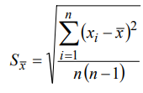  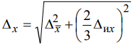

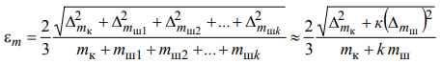

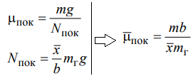

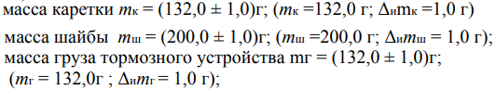





1. Измерительные приборы.

Таблица 1.

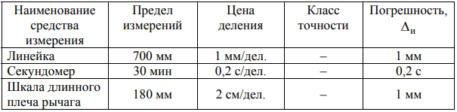

1. Схема установки (*перечень схем, которые составляют Приложение 1*).

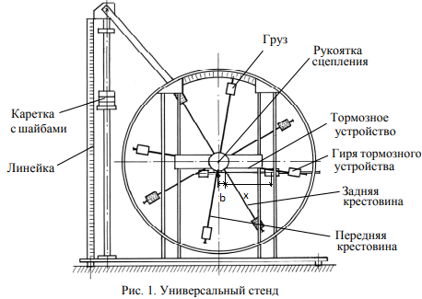

1. Результаты прямых измерений и их обработки (*таблицы, примеры расчетов*).

Таблица 2.

|  |  |  |  |
| --- | --- | --- | --- |
| Определяемые величины | Плечо тормозного устройства, х, мм | | |
|  |  | $$x_{3}$$ |
| Значение плеча х , мм |  |  |  |
| Количество шайб на каретке |  | | |
| Масса каретки с шайбами, кг |  | | |

Таблица 3.

|  |  |  |  |  |
| --- | --- | --- | --- | --- |
| Определяемые величины | Положение гири тормозного устройства x, мм | | | |
| 0 | 40 | 60 | 80 |
| t, с |  |  |  |  |
| N, Н |  |  |  |  |
| a, м/с2 |  |  |  |  |
| H0= | h = H – H0 = | | | |

1. Графики (*перечень графиков, которые составляют Приложение 2*).

График зависимости силы нормального давления N от ускорения a.

1. Окончательные результаты.
$$μ_{пок}=$$

$$N_{0}=$$

$$μ_{ск}=$$

2. Выводы и анализ результатов работы.

*(Сделать выводы и сравнить найденные значения коэффициентов трения покоя и скольжения)*